作者： | 万品雷 | 上海市静安区汶水路299弄-9-10号  市北智汇园4号楼（200072）  TEL: 021-66312666  FAX: 021-66315696
日期： | 2019/12/24
版本： | V1.0
E_mail: | pl.wan@beckhoff.com.cn

CNC+EL2522+安川伺服+激光切割

概 述

本例使用CNC+EL2522输出增量型差分信号控制安川伺服！

备 注

关键字：CNC、EL2252、安川伺服、COE 、Process Data

免责声明

我们已对本文档描述的内容做测试。但是差错在所难免，无法保证绝对正确并完全满足您的使用需求。本文档的内容可能随时更新，也欢迎您提出改进建议。

文档内容可能随时更新
如有改动，恕不事先通知

- 本例软、硬件配置：
- 硬件：CX5140*1，EL2522*2，安川伺服
- 软件：TwinCAT2.2303

- 具体实施步骤：
- 在TwinCAT System Manager 中扫描完成后，在EL2522的Coe-Online中设置驱动器模式，一定要和伺服驱动器设置成一样（可以是方向脉冲，也可以是正反向脉冲，本次使用的是频率模式）！
采用默认的基频率Base frequency 1------ 50000.
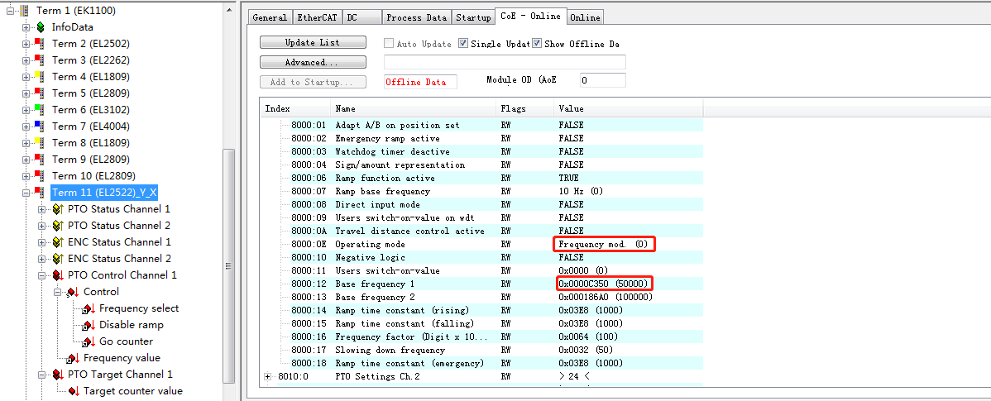
- 和CNC轴连接
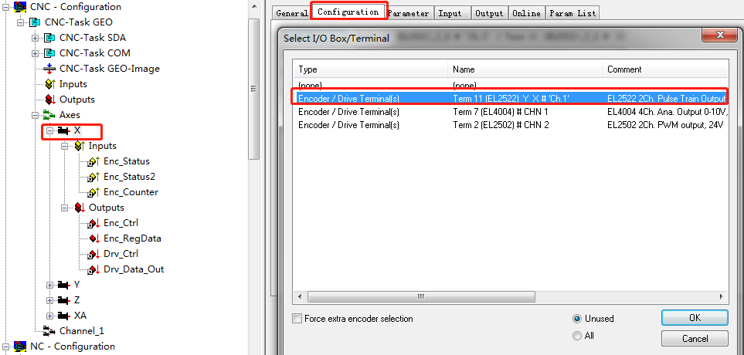
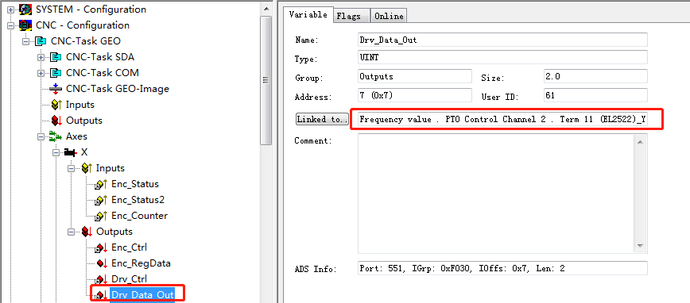
- 设置脉冲当量
X轴安川伺服设置的是一圈20000脉冲、Xa 轴安川伺服设置的是一圈20000脉冲
Y轴安川伺服设置的是一圈20000脉冲、Z轴安川伺服设置的是一圈10000脉冲
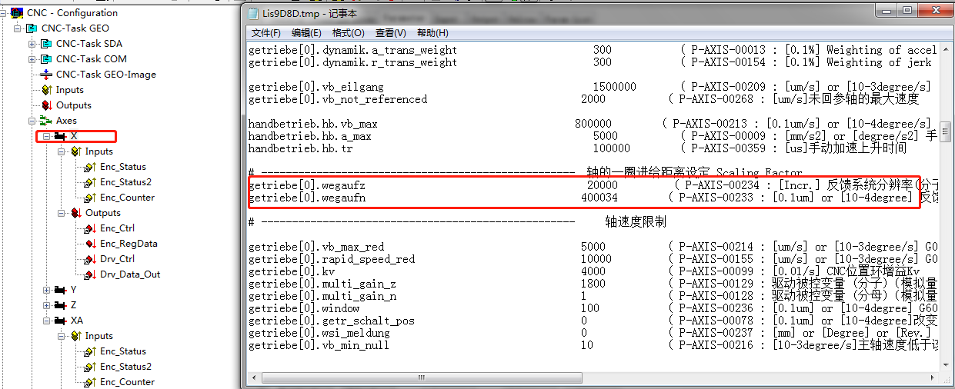
Z轴导程10mm-安川伺服设置的是一圈10000个脉冲 10/10000=0.001
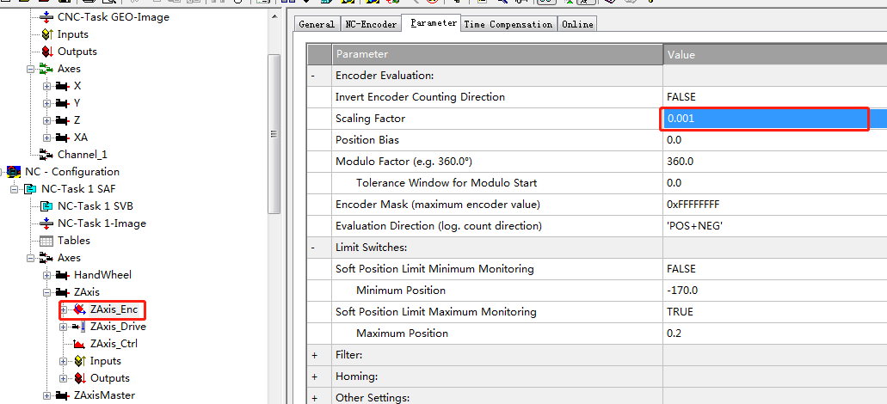

- 上使能
- CNC----- X轴、Y轴
CNC上使能功能块HLI_SetAxisRelease不能直接上使能
处理方法：
pAc[nLogAxisNo]^.addr^.McControlLr_Data.MCControlBoolUnit_TorquePermission.X_Command := biAxisEnable;
pAc[nLogAxisNo]^.addr^.McControlLr_Data.MCControlBoolUnit_ReleaseFeedhold.X_Command := biAxisEnable;
pAc[nLogAxisNo]^.addr^.McControlLr_Data.MCControlBoolUnit_DriveOn.X_Command := biAxisEnable;
- NC----Z轴
MC_Power OK
- 回参
- CNC----- X轴、Y轴
G74 X1 Y1 OK
- NC
MC_Home –MC_DefaultHoming -----不能直接Ok
正向遇到原点开关停止，然后反向运动遇到原点开关不会停止
处理方法：
采用MC_home 的MC_DefaultHoming 、MC_direct 方式、MC_MoveAbsolute自己编写回参功能块回参

